المهندس طارق شلبي
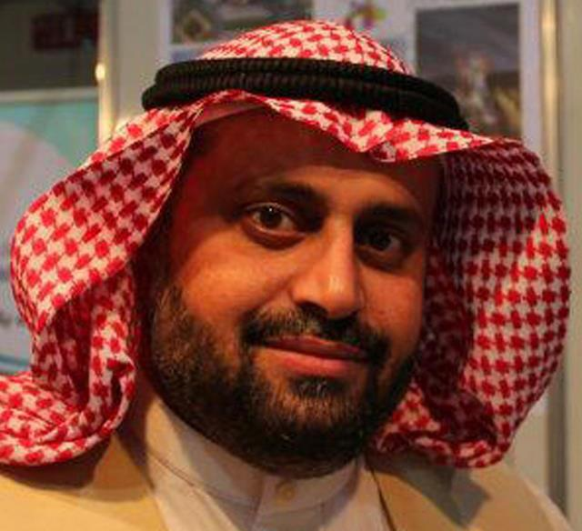
المهندس / طارق بن حمزة شلبي
المؤهلات العلمية :
- بكالوريوس في العمارة من كلية الهندسة بجامعة الملك عبد العزيز ( 1996م ).
- ماجستير MBA من الاكادمية العربية للعلوم والتكنلوجيا بالاسكندرية ( 2000 م ) .
- ماجستير ادارة مشاريع بجامعة ميرلاند الولايات المتحدة الامريكية ( 2008 م ) .
- حاصل على ترخيص مزاولة مهنة الهندسة المعمارية من وزارة التجارة ( 2001م ).
- حاصل على ترخيص مزاولة مهنة الاستشارات الهندسية ( 2005 م ) .
- حائز على احد جوائز مسابقات الجمعية الامريكية للمعماريين ( AIA ) في المسابقة العالمية للتصميم الحضري ( 1996م ).
- عدة دورات في برامج الهندسة القيمية والهندرة ( REENGINERING ).
- عدة دورات في البرمجة اللغوية العصبية ( NLP ) .
- عدة دورات متخصصة في الرسم بالحاسب الالى ونظم الشبكات .
الخبرة العملية :
- مدير عام ومالك مكتب محور التصميم لاستشارات الهندسة المعمارية ( 2000م وحتى الان )
- استشاري غير متفرغ بامانة محافظة جدة وتم العمل بالمهام التالية :
i. مدير ادارة المكاتب الهندسية بامانة محافظة جدة ( 2009م ) .
ii. مدير ادارة برنامج رعاية المرافق البلدية بامانة محافظة جدة ( 2008م ) .
iii. مدير ادارة النقل لمشروع المبنى الرئيسي لامانة محافظة جدة ( 2007م ).
- الشريك التنفيذي لشركة دزاين تك للاستشارات الهندسية بلبنان .
- الممثل الرسمي لشركة دزاين تك للاستشارات الهندسية بالسعودية .
- عضو مجلس ادارة شركات مجموعة فهد حمد النافع الدولية ( 2007).
- المساعد التنفيذي لرئيس مجلس اداة شركة كوكب الغذاء العالمي بجدة ( 2005م ) .
- المساعد التنفيذي للمستشار المهني لادارة مشروع المسابقة العالمية لتطوير حي الرياض لاسكان ضيوف الرحمن بمكة المكرمة ( 1998م ) .
- مدير فريق التطوير بمشروع اعادة تطوير سوق مكة الدولي بمكة المكرمة ( 2005م ).
- مدير مشروع مركز شركة ( PLANET FOOD WARLD ) بجدة ( 2006 ) .
- المساعد التنفيذي لرئيس مجلس ادارة شركة الدار اليمنية للاستثمارت العقارية ( 2004م ) .
- مدير فريق التطوير بمشروع منتجع بلانت مون لبنان ( 2003م ) .
- مدير فريق الدراسات والتصميم بمشروع قرية الشارقة الخيرية بزنجبار التابع لهيئة الاغاثة الاسلامية العالمية ( 1995 م ) .
العضويات واللجان :
- عضو الهيئة السعودية للمهندسين .
- عضو الجمعية السعودية لعلوم العمران .
- عضو اللجنة الهندسية بالغرفة التجارية .
- نائب رئيس لجنة المكاتب الهنسية بالغرفة التجارية بجدة .
- عضو الجمعية الامريكية للهندسة القيمية فرع السعودية .
- عضو مجلس جائزة جده للابداع التابعة لامانة مدينة جدة .
- عضو مجلس ادارة برنامج خدمة العملاء بامانة محافظة جدة .
- عضو اللجنة العليا للمشاريع الكبرى والريادية بامانة محافظة جدة .
- عضو اللجنة العليا لتحسين وتطوير نظام رخص البناء بامانة محافظة جدة .
- عضو في لجنة تطوير رخص بناء المشاريع التجارية والخدمية .
- عضو في لجنة تطوير رخص بناء الوحدات السكنية .
- عضو في لجنة تطوير الاشراف على تنفيذ المشاريع .
- عضو في لجنة تطوير رخص بناء المشاريع الريادية .
- عضو في لجنة الخصخصة لخدمات رخص البناء المركزية .
- عضو في لجنة تطوير الخدمات اللوجستية للمكاتب الهندسية .
- عضو فريق تأسيس مركز الخدمات العمرانية بامانة جدة .
المهام والانجازات لدى امانة محافظة جدة :
- ادارة فريق العمل المكلف بمهام ادارة مشروع النقل واستلام المبنى الرئيس لامانة محافظة جدة وتأثيث المبنى ونقل الموظفين والادارات .
- تولي مهام ادارة برنامج رعاية المرافق البلدية والتسويق لحدائق مدينة جدة لجلب مجموعة من الرعاة لها وتنفيذها باعلى المستويات الفنية والهندسية .
- تولي مهام ادارة شئون المكاتب الهندسية والاستشارية بمدينة جدة ومن ابرز المشاريع التي تم الاشراف عليها .
i. متابعة اعمال تسجيل المكاتب وتطبيق المعيير الحديثة للتسجيل والتصنيف .
ii. الاشراف على تفعيل وتصميم البرنامج التقني لتسجيل المكاتب الهندسة عبر البوابة الالكترونية .
iii. المشاركة في الاشراف على تفعيل البرنامج الالكتروني للرخص الالكترونية عبر بوابة الالمانة الالكترونية و المكاتب الاستشارية والهندسية .
iv. المشاركة في تفعيل البرنامج الالكتروني للكروكيات الالكترونية عبر بوابة الامانة الالكترونية والمكاتب الاستشارية والهندسية .
v. المشاركة في اعداد برامج التأهيل ومحاضرات التدريب وورش العمل الخاصة بالمكاتب الاستشارية والهندسية .
vi. المشاركة في اعداد لائحة الجزاءات والمخالفات للمكاتب الهندسية .
vii. عمل بعض الدراسات اللازمة لتطوير الاداء لعم المكاتب الهندسية .
viii. تمثيل المكاتب الاستشارية والهندسية لدى الامانة .
ix. تمثيل الامانة لدى المكاتب الاستشارية والهندسية .
الخبرة العملية لدى جامعة الملك عبد العزيز بجدة :
- نائب المشرف العام على ادارة الدراسات والتصاميم .
- عضو لجنة تطوير وكالة التعمير والمشاريع بالجامعة .
- عضو اللجنة الدائمة لاعتماد مشروع الابراج الوقفية داخل الجامعة .

